德州市2017-2018年学年度第2次六校联考



九年级物理试卷

本试卷考试时间90分钟 分值100 分

一．选择题（本大题包括十二个小题，每小题3分，共36分。在每小题给出的四个选项中，只有一项是符合题目要求的。）

1.下列现象中，由于光的直线传播形成的是 （ ）

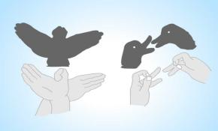  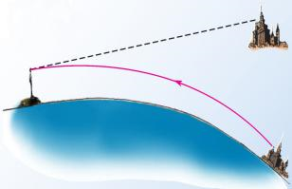 

A．手影 B．对着镜子画脸 C．海市蜃楼 D．雨后彩虹

2.下列说法不正确的是( )

A．公路旁设置声音屏障，可以减少汽车行驶时噪声带来的影响

B．太阳能汽车的开发与推广，可逐步缓解城市“热岛效应”

C学科网(www.zxxk.com)--教育资源门户，提供试卷、教案、课件、论文、素材及各类教学资源下载，还有大量而丰富的教学相关资讯！．人走向由平面镜制成的衣帽镜时，他在镜中的像变大

D．用遥控器遥控电视频道时，通常利用了红外传感器

3.关于凸透镜的应用，下列说法正确的是：（ ）

学科网(www.zxxk.com)--教育资源门户，提供试卷、教案、课件、论文、素材及各类教学资源下载，还有大量而丰富的教学相关资讯！A．使用放大镜，想看到更大的正立的像，应把放大镜靠近被观察物体

B．使用投影仪，投影片到镜头的距离应大于二倍焦距

C．摄像头利用了凸透镜成倒立、缩小、实像的原理

D．近视眼应佩戴凸透镜进行矫正视力

4.一辆汽车在平直的公路上做直线运动，下列s-t图象中能反映汽车做匀速运动的是（ ）

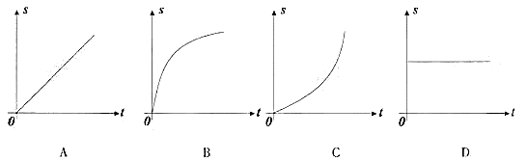

5.对羽毛球比赛情景分析正确的是（　　）

A． 羽毛球在空中飞行时，运动方向不断改变，是因为受到球拍的打击力

B． 比赛时，球拍学科网(www.zxxk.com)--教育资源门户，提供试卷、教案、课件、论文、素材及各类教学资源下载，还有大量而丰富的教学相关资讯！网线被打断，是因为羽毛球对球拍有力的作用

C． 羽毛球给球拍的力和球拍给羽毛球的力是一对平衡力

D.羽毛球在空中上升过程中，动能转化为机械能

6.下列操作正确的是（　　）

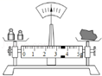 学科网(www.zxxk.com)--教育资源门户，提供试卷、教案、课件、论文、素材及各类教学资源下载，还有大量而丰富的教学相关资讯！ 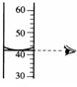 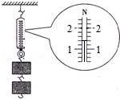

1. 测量橡皮的质量 B．测量水的温度C．测量水的体积D．测量钩码受到的重力

7．一个未装满水的密闭杯子，先正立放在水平桌面上（如图甲），学科网(www.zxxk.com)--教育资源门户，提供试卷、教案、课件、论文、素材及各类教学资源下载，还有大量而丰富的教学相关资讯！然后反过来倒立在水平桌面上（如图乙），两次放置时，甲图中水对杯底的压力和压强分别为*F*甲和p甲，乙图中水对杯底的压力和压强分别为*F*乙和p乙，下列判断正确的是（　　）

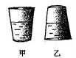

A.p甲＞p乙，*F*甲＜*F*乙 B．*p*甲＞*p*乙，*F*甲=*F*乙 C．*p*甲=*p*乙，*F*甲＜*F*乙 D．*p*甲＜*p*乙，*F*甲＞*F*乙

8．爷爷与小丽进行爬学科网(www.zxxk.com)--教育资源门户，提供试卷、教案、课件、论文、素材及各类教学资源下载，还有大量而丰富的教学相关资讯！楼比赛，他们都从1楼上到6楼。爷爷的体重是小丽体重的2倍，爷爷所用的时间是小丽所用时间的2倍。若爷爷做功为*W*1，功率为*P*1，小丽做功为*W*2，功率学科网(www.zxxk.com)--教育资源门户，提供试卷、教案、课件、论文、素材及各类教学资源下载，还有大量而丰富的教学相关资讯！为*P*2，则下列判断正确的（ ）

A．*W*1：*W*2=1：1  B．*W*1：*W*2=4：1  C．*P*1：*P*2=1：1学科网(www.zxxk.com)--教育资源门户，提供试卷、教案、课件、论文、素材及各类教学资源下载，还有大量而丰富的教学相关资讯！  D．*P*1：*P*2=4：1

9.如图在探究“不同物质的吸热能力”时，同学们使用的器材有：相同规格的电加热器、玻璃杯、温度计、初温和质量都相同的水和食用油，关于实验，下列说法正确的是（　　）

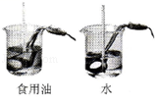

A． 食用油吸热升温快，说明食用油吸热能力强

B． 物体吸热多少是由它的物质种类决定的

C． 加热相同的时间，末温低的物体吸热能力强

D． 将食学科网(www.zxxk.com)--教育资源门户，提供试卷、教案、课件、论文、素材及各类教学资源下载，还有大量而丰富的教学相关资讯！用油和水加热到相同的温度时，它们吸收的热量相同

10.将标有“12V 6W”的灯泡*L*1和标有“6V 6W”的灯泡*L*2串联接在12V的电源上，则（　　）

A．灯泡*L*1正常发光

B．灯泡*L*2可能会烧坏

C．电路总功率为4.8W

D．通过*L*1的电流小于通过*L*2的电流

11.如图所示，电源电压6V保持不变，测量额定电压为3.8V小灯泡的额定功率，下列说法错误的是 （ ）

A．闭合开关前，滑片*P*应移动到B端

B．闭合开关后，小灯泡不发光，可能是小灯泡灯丝断了

C．滑片*P*向A端移动时，小灯泡额定功率变大，亮度变亮

D．当电压表示数为3.8V时，读出电流表的示数，可算出小灯泡的额定功率

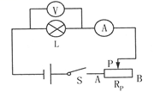

12.关于家用电器的使用，下列说法不正确的是( )

学科网(www.zxxk.com)--教育资源门户，提供试卷、教案、课件、论文、素材及各类教学资源下载，还有大量而丰富的教学相关资讯！ A．使用电饭煲时，饭煮熟后可以自动进人保温模式

B．观看电视节目时，电视机不会产生电磁辐射

C．电吹风机吹热风时，电能转化为内能和机械能

D．收音机通过电磁波来接收信息

二．填空题（本大题包括4个小题，每空1分，共12分）

13.如图为我国电视播放的我国首批女子仪仗队训练时的画面，队员们之所以能够站的这么整齐是利用了光的　 　原理，她们在行走过程中以其中一名队员为参照物，其他队员是 　（选填“运动”或“静止”）的，我们从电视中看到的五颜六色的画面都是由　　 三种颜色的色学科网(www.zxxk.com)--教育资源门户，提供试卷、教案、课件、论文、素材及各类教学资源下载，还有大量而丰富的教学相关资讯！光混合而成的．

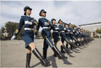[来源:Z.xx.k.Com]

**14.**用头顶出去的足球仍能继续运动，是由于足球具有____；足球最终落回到地面，说明力可以改变物体的____；在足球下落过程中，足球的重力势能减小，动能____。

15.在水边拍摄的照片上，建筑物在水中的“倒影”看起来比建筑物本身“暗”一些，主要是因为建筑物反射的光射到水面时，有一部分发生了 进入水中；拍摄该照片的照相机镜头相当于 透镜，这种透镜对光线具有 作用，可用来矫正 （填“近”或“远”）视眼。

16.如图5所示的电路中*R*1<*R*2，开关闭合后，电压表V的示数为8V。通过*R*1、*R*2的电流之比是____，电压表*V*1的示数____（选填“大于”、“小于”或“等于”）4V。

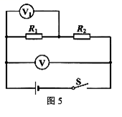

1. 做图、实验探究（本题共4个小题，共20分）

17.（2分）如图所示，发光点S发出一条射向水面的光线，在水面发生反射和折射，反射光线经过P点．请在图中作出入射光线、反射光线及大致方向的折射光线．

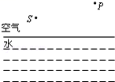

18.（2分）如图，三孔插座已经按照安全用电的要求连接好，请你将图中的电灯和开关正确地接入电路．

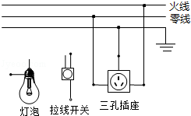

19.（5分）在探究“平面镜成像特点”的实验中，选取完全相同的蜡烛A和B,高为7cm。如图所示，在竖直的玻璃板前lOcm处放一支点燃的蜡烛A,烛焰高2cm。

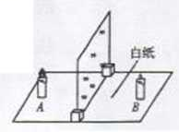

（1）最好选用 玻璃板（选填“茶色”、“无色透明”）进行实验。

（2）选取A、B两支相同的蜡烛是为了比较 。

（3）在利用蜡烛B确定出蜡烛A成像的位置后，移去蜡烛B，并在其所在位罝上放一光屏，光屏上不能得到蜡烛A的像。则平面镜所成的像是 像。（选填“实”、“虚”）

（4）根据平面镜成像的特点可判断，身高1.7m的人，站在镜前5m处，他在镜中所成的像到平面镜的距离是 m；当他远离平面镜时，像的大小 （选填“变大”、“变小”、“不变”）。

20.（11分）在“测量小灯泡的电功率”实验中，同学们用电压表、电流表、开关、电压为4.5V的电源、额定电压为3.8V的小灯泡和标有“20Ω 1.5A”的滑动变阻器，设计了如图甲所示的电路图(小灯泡的灯丝电阻约为10Ω）。[来源:Z+xx+k.Com]

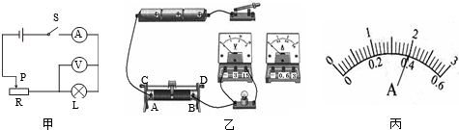

（1）请你按图甲的电路图，在图乙的实物电路中，用笔画线代替导线，将电流表正确连入电路（连线不得交叉）。

（2）若电流表正确接入图乙电路，闭合开关前，某同学发现电路有一处错误，这个错误是 。改正错误后，闭合开关，将变阻器滑片向右移动时，电流表示数变大，则变阻器接入电路的接线柱是 （选填“AD”或“BC”）。

（3）测量过程中，当电压表的示数为 V时，小灯泡正常发光，此时电流表的示数如图丙所示，则小灯泡的额定功率为 W。

（4）实验过程中，若将电压表和电流表互换位置，闭合开关后，小灯泡 （选填“亮”或“不亮”），这时电压表的示数约为 V。

（5）另一组同学按图甲电路图连接好最后一根导线时，灯泡立即发出明亮耀眼的光并很快熄灭，检查后发现电路连接正确，请你找出实验中两个操作不当之处：[来源:Zxxk.Com]

① ；（2分）② 。（2分）

四、计算题（本小题包括3个小题，共36分。解答时应写出必要的文字说明，公式和重要的演算步骤，只写出最后答案不得分。）

21．随着居民生活水平的不断提高，家用学科网(www.zxxk.com)--教育资源门户，提供试卷、教案、课件、论文、素材及各类教学资源下载，还有大量而丰富的教学相关资讯！轿车越来越多地走进了普通百学科网(www.zxxk.com)--教育资源门户，提供试卷、教案、课件、论文、素材及各类教学资源下载，还有大量而丰富的教学相关资讯！姓人家．下表为某型家用轿车的有关数据：

|  |  |
| --- | --- |
| 家用轿车的总质量1200kg | 家用轿车的额定功率30kW |
| 每个轮胎与地面的接触面积0.02m2 | 油箱的容积55L |

（1）该家用轿车静止在水平地面上时，对地面的压强是多大？

（学科网(www.zxxk.com)--教育资源门户，提供试卷、教案、课件、论文、素材及各类教学资源下载，还有大量而丰富的教学相关资讯！2）若该家用轿车在额定功率下以72km/h的速度匀速行驶在平直的公路上，则该车发动机的牵引力是多少？

（3）该家用轿车仍以72km/h的速度匀速行驶10min，消耗汽油1.3kg，该车发动机的效率是多少？（假设汽油完全燃烧，汽油热值*q*=4.6×107J/kg，结果保留一位小数）

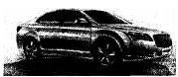

22.图11是模拟调光灯的电路图。电源电压恒为6V，小灯泡*L*的额定功率是6W，滑动变阻器*R*的最大电阻是20Ω。灯丝的电阻随温度的变化而变化。闭合开关*S*，当滑动变阻器的滑片*P*位于*a*端时，小灯泡正常发光。试求：

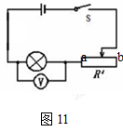

（1）小灯泡正常发光时的电流是多少？

（2）当滑支变阻器连入电路的电阻是5Ω时，电路中的电流是0.6A，此时小灯泡的电阻是多少？

（3）当滑动变阻器的滑片*P*位于*b*端时，电压表的示数是1V，通电1min，电流通过滑动变阻器做的功是多少？

23.小明家新买了一个快速煮蛋器，其外观如图所示．该煮蛋器一次可煮6只鸡蛋，铭牌如表所示．一次，妈妈将6只质量均为50g的鸡蛋装入煮蛋器，一段时间后妈妈断开电源，小明观察到标有“3600r/kW•h”的电能表在学科网(www.zxxk.com)--教育资源门户，提供试卷、教案、课件、论文、素材及各类教学资源下载，还有大量而丰富的教学相关资讯！这段时间内转了63转，过一会儿，妈妈从煮蛋器中取出已煮熟的鸡蛋，求：

|  |  |
| --- | --- |
| 型号 | 2010A |
| 额学科网(www.zxxk.com)--教育资源门户，提供试卷、教案、课件、论文、素材及各类教学资源下载，还有大量而丰富的教学相关资讯！定电压 | 220V |
| 额定功率 | 350W |
| 净重 | 0.2kg |
| 防触电类型 | 一级 |

（1）本次煮鸡蛋的过程中，共消耗多少电能？（设煮蛋器正常工作）

（2）若鸡蛋的初温为20℃，煮蛋器中水的沸点为100℃，则本次煮鸡蛋的过程中鸡蛋吸收的热量是多少？[鸡蛋的比热容为2.1×103J/（kg•℃）]

（3）该煮蛋器煮鸡蛋的效率是多少？[来源:学+科+网]

九年级物理试卷答案

本试卷考试时间90分钟 分值100 分

一．选择题（本大题包括十二个小题，每小题3分，共36分。在每小题给出的四个选项中，只有一项是符合题目要求的。）

1.【答案】A

【解析】

手影的形成属于光的直线传播现象；平面镜成像是光的反射现象；海市蜃楼与彩虹的形成都属于光的折射现象；故应选A。

2.【答案】C

【解析】

1. 公路旁设置声音屏障，是在传播过程中减弱噪声，可学科网(www.zxxk.com)--教育资源门户，提供试卷、教案、课件、论文、素材及各类教学资源下载，还有大量而丰富的教学相关资讯！以减少汽车行驶时噪声带来的影响，故A正确。B、太阳能汽车的开发与推广，减少了燃料燃烧放出的热量，可逐步缓解城市“热岛效学科网(www.zxxk.com)--教育资源门户，提供试卷、教案、课件、论文、素材及各类教学资源下载，还有大量而丰富的教学相关资讯！应”，故B正确。C、平面镜所成的像与物大学科网(www.zxxk.com)--教育资源门户，提供试卷、教案、课件、论文、素材及各类教学资源下载，还有大量而丰富的教学相关资讯！小相等，人走向衣帽镜时，他在镜中的像不变，故C错误，符合题意为答案。D、电视遥控器利用红外线传感器遥控电视，故D正确。

3.【答案】C

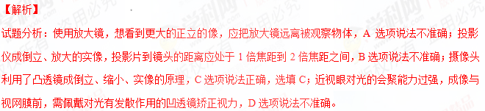

4.【答案】A学科网(www.zxxk.com)--教育资源门户，提供试卷、教案、课件、论文、素材及各类教学资源下载，还有大量而丰富的教学相关资讯！

【解析】

当汽车做匀速直线运动时，路程随着时间会均匀增加，在s-t图象中表现为一条倾斜的直线，故选A。

5.【答案】B  
【解析】  
试题分析： 羽毛球在空中飞行时，运动方向不断改变，是因为受到重力的作用，球拍的打击力不再存在．选项A错误；力可以改变物体的形状，比赛时，球拍网线被打断，是因为羽毛球对球拍有力的作用．选项B正确；力的作用是相互想，羽毛球给球拍的力和球拍给羽毛球的力是一对作用力和反作用力，作用在两个物体上，不是平衡力．选项C错误；羽毛球在空中上升过程中，动能转化为重力势能．此选项D错误．  
6.【答案】C

【解析】

试题分析：A、天平在使用时，应左盘放物体，右盘放砝码，图中物体与砝码位置放反了，A错误，不符合题意；B、温度计测量液体温度时学科网(www.zxxk.com)--教育资源门户，提供试卷、教案、课件、论文、素材及各类教学资源下载，还有大量而丰富的教学相关资讯！，玻璃泡完全浸没在被测液体中，不能碰到容器底和壁，图中液泡接触了容器壁，B错误，不符合题意；C、用量筒测量水的体积，读数时视线应与凹液面的最低处相平，图中方法正确，符合学科网(www.zxxk.com)--教育资源门户，提供试卷、教案、课件、论文、素材及各类教学资源下载，还有大量而丰富的教学相关资讯！题意；D、在用弹簧测力计测钩码的重力时，不能将拉环与挂钩颠倒使用，这样外壳的重力会对测量结果造成影响，使用方法不对，D错误，学科网(www.zxxk.com)--教育资源门户，提供试卷、教案、课件、论文、素材及各类教学资源下载，还有大量而丰富的教学相关资讯！不符合题意．答案选C.

1. 【答案】A

【解析】

由于杯子上粗下细，所以倒立时，杯中液面的高度小于正立时液面的高度，由P=p*g*h可知，P甲>P乙；当容器上粗下细时，对容器低的压力小于水的重力，当容器上细下粗时，对容器低的压力大于水的重力,所以F乙>F甲;

8.【答案】C  
【解析】

试题分析：爷爷的体重是小丽体重的2倍，*G*1：*G*2=2：1，他们都从1楼上到6楼，*h*1：*h*2=1：1，爷爷所用的时间是小丽所用时间的2倍，*t*1*:t*2=2:1,由*W=Fs*得，*W*1*=G*1*h*1=2×1=2，*W*2*=G*2*h*2=1×1=1，所以*W*1*：W*2=2：1；由*P=W/ t*得，*P*1*=学科网(www.zxxk.com)--教育资源门户，提供试卷、教案、课件、论文、素材及各类教学资源下载，还有大量而丰富的教学相关资讯！W*1*/ t*1=2/2=1，*P*2*=W*2*/ t*2=1/1=1：1，故C正确。

9.【答案】C  
【解析】  
试题分析学科网(www.zxxk.com)--教育资源门户，提供试卷、教案、课件、论文、素材及各类教学资源下载，还有大量而丰富的教学相关资讯！：实验中，食用油吸热升温较快，由说明食用油的比热容小，吸热能力较弱，故选项A错误．在本实验中，加热时间越长说明物体吸热越多，故选项B错误．实学科网(www.zxxk.com)--教育资源门户，提供试卷、教案、课件、论文、素材及各类教学资源下载，还有大量而丰富的教学相关资讯！验中，加热相同的时间，说明吸收了相同的热量，，由可知，末温低的物质比热容大，吸热能力强，故选项C正确．由*Q*=cm△*t*可知，质量相同的水和食用油，由于比热容不同，并且初温相等，则当末温相同时，吸收的热量不相同，故选项D错误．

10.【答案】C

11.【答案】C[来源:学科网ZXXK]

【解析】

试题分析：由图可知，灯*L*与滑动变阻器串联，滑动变阻器要保护电路，闭合开关前，滑片*P*应移动阻值最大端，即移到B端。选项A正确，不符合题意；闭合开关后，小灯泡不发光，可能是小灯泡灯丝断了，也可能电流太小，还没有到发光的程度，也可能是小灯泡灯被短路，选项B正确，不符合题意；滑片*P*向A端移动时，流过小灯泡的电流变大，实际额定功率变大，亮度变亮，但额定功率不变，选项C不正确，符合题意；额定功率就是小灯泡正常工作时的功率，就是小灯泡在额定电压下工作时的功率，但当电压表示数为3.8V时，读出电流表的示数，算出小灯泡的功率就是额定功率。选项D正确，不符合题意。故选C。

12.【答案】B

【解析】

1. 使用电饭煲时，由于温控开关，饭熟后可以自动进入保温模式，故A正确。B、观看电视时，电视机可以产生电磁波，造成电磁辐射，故B错误，符合题意为答案。C、电吹风吹热风时，电动机和电热丝同时工作，将电能转化为机械能和内能，故C正确。D、收音机接受信息是靠无线电波，无线电波属于电磁波，故D正确。

二．填空题（本大题包括4个小题，每空1分，共12分）

13.【答案】直线传播；静止；红、学科网(www.zxxk.com)--教育资源门户，提供试卷、教案、课件、论文、素材及各类教学资源下载，还有大量而丰富的教学相关资讯！绿、蓝

【解析】  
试题分析：女子仪仗队训练时的画面，队员们之所以能够站的这么整齐是利用了光的直线传播原理；

她们在行走过程中以其中一名队员为参照物，其他队员和所选的队员之间没有位置的变化，所以其他队员以其中一名队员为参照物是静止的；彩色电视画面的颜色是由红、绿、蓝三种色光合成的．

14.【答案】惯性 运动状态 增大  
【解析】  
试题分析：一切物体任何时候都具有惯学科网(www.zxxk.com)--教育资源门户，提供试卷、教案、课件、论文、素材及各类教学资源下载，还有大量而丰富的教学相关资讯！性，用头顶出去的足球仍能继续运动，是由于足球具有惯性；力的作用效果一是可以改变物体的运动状态，二是可以改变物体的形状，足球最终落学科网(www.zxxk.com)--教育资源门户，提供试卷、教案、课件、论文、素材及各类教学资源下载，还有大量而丰富的教学相关资讯！回到地面，运动方向和运动速度都改变了，说明力可以改变物体的运动状态；影响动能的因素是质量和速度，足球在下落过程中速度越来越大，动能增大。

15.【答案】折射 凸 会聚 远

【解析】

试题分析：建筑物发生的光射向水面时，在水面发生了反射和折射，折射光线进入到学科网(www.zxxk.com)--教育资源门户，提供试卷、教案、课件、论文、素材及各类教学资源下载，还有大量而丰富的教学相关资讯！了水中，使得倒影发暗；照相机镜头相当于凸透镜，凸透镜对光具有会聚作用，由于远视眼成像在视网膜的后面，所以佩凸透镜能使光先会聚一下，让像正好成在视网膜上。

1. 【答案】1：1；小于
2. 做图、实验探究（本题共6个小题，共28分）

17.（2分）【答案】如图所示

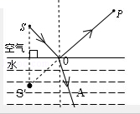

18.【答案】

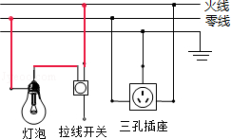

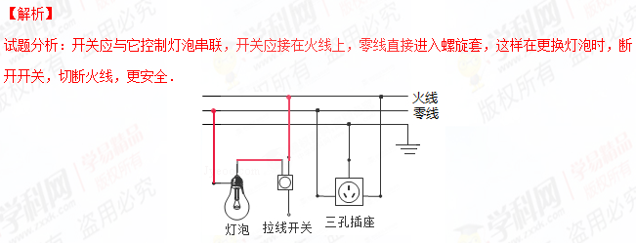

19.【答案】（1）茶色；（2）像与物大小关系；（3）虚；（4）5；不变

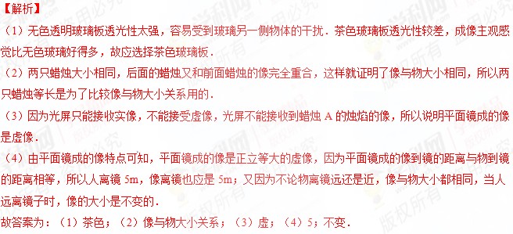

20.【答案】（1）答案如图所示：

第18题图

乙

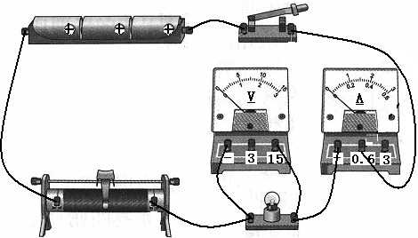

（2）滑动变阻器都接下接线柱（答案合理即可） BC（3）3.8 1.52（4）不亮 4.5

（5）①连接电路时开关没有断开 ②滑动变阻器没有调到阻值最大处

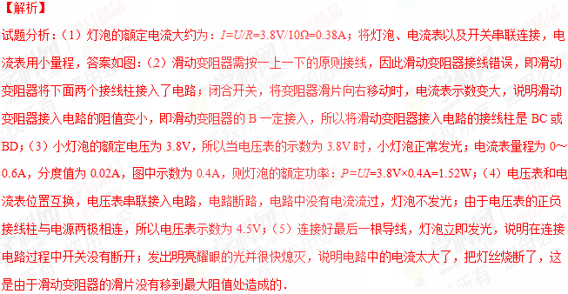

四、计算题（本小题包括3个小题，共学科网(www.zxxk.com)--教育资源门户，提供试卷、教案、课件、论文、素材及各类教学资源下载，还有大量而丰富的教学相关资讯！36分。解答时应写出必要的文字说明，公式和重要的演算步骤，只写出最后答案不得分。）

21.【答案】（1）1.5×105Pa；（2）1500N；（3）30.1%

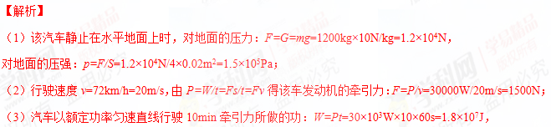

完全燃烧1.3kg汽油放出热量：*Q放=m′q*=1.3kg×4.6×107J/kg=5.98×107J，

该车发动机的效率是：*η=W/Q*放×100%=1.8×107J/5.98×107J×100%≈30.1%

22.【答案】（1）1A （2）5Ω （3）75J

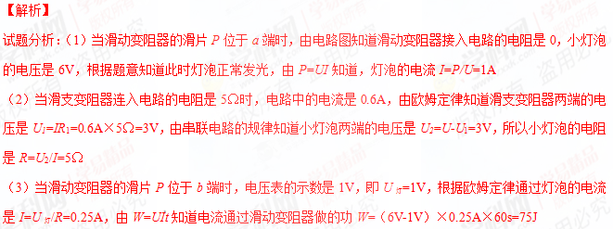

23.【答案】（1） 6.3×104J （2） 5.04×104J （3） 80%

